TP : Classification Supervisée
Auteur : Hajar Rachid & Imane Rajif & Salma Fadili
Objectif : Manipuler trois algorithmes de classification supervisée : KNN, Arbre de décision et SVM
Exercice 1 : Implémentation de l’algorithme KNN
Objectif :
Manipuler l’algorithme de classification supervisée K-Nearest Neighbors (KNN) pour reconnaître les chiffres manuscrits du dataset MNIST.
Principe :
L’algorithme KNN classe un point selon la majorité de ses K voisins les plus proches. “Dis-moi qui sont tes voisins, je te dirai qui tu es !”
# Importation des bibliothèques nécessaires import numpy as np import pandas as pd import matplotlib.pyplot as plt from sklearn import neighbors from sklearn.datasets import fetch_openml from sklearn.model_selection import train_test_split from sklearn.metrics import accuracy_score
In [1]:
Explication :
numpy, pandas : pour la manipulation de données. matplotlib : pour l’affichage des images. neighbors : contient la classe KNeighborsClassifier pour créer le modèle KNN. fetch_openml : permet de charger la base MNIST depuis sklearn.datasets . train_test_split : pour séparer les données en train et test. accuracy_score : pour évaluer la performance du modèle.
# Chargement du dataset MNIST
mnist = fetch_openml('mnist_784', version=1)
In [2]:
# Affichage de la taille du dataset
print("Taille du dataset (images, features):", mnist.data.shape) print("Taille des labels :", mnist.target.shape)
Taille du dataset (images, features): (70000, 784)
Taille des labels : (70000,)
Explication :
fetch_openml('mnist_784') : charge les 70 000 images de chiffres manuscrits (0 à
9).
Chaque image fait 28x28 pixels, soit 784 valeurs. mnist.data : contient les pixels. mnist.target : contient les chiffres réels correspondants.
# Création d'un échantillon aléatoire de 5000 images sample = np.random.randint(70000, size=5000)
# Sélection des données et des labels correspondants data = pd.DataFrame(mnist.data.iloc[sample]) target = pd.Series(mnist.target.iloc[sample])
# Division en données d'entraînement et de test
x_train, x_test, y_train, y_test = train_test_split(data, target, train_size=0.8, r
print("Taille train :", x_train.shape) print("Taille test :", x_test.shape)
In [5]:
Taille train : (4000, 784)
Taille test : (1000, 784)
Explication :
On sélectionne 5000 images aléatoires pour réduire le temps d’entraînement.
np.random.randint(70000, size=5000) : tire 5000 indices aléatoires parmi les 70 000. mnist.data.iloc[sample] : sélectionne les images correspondantes.
# Division en données d'entraînement et de test
x_train, x_test, y_train, y_test = train_test_split(data, target, train_size=0.8, r print("Taille train :", x_train.shape) print("Taille test :", x_test.shape)
In [6]:
Taille train : (4000, 784)
Taille test : (1000, 784)
Explication :
On divise les données en 80% pour l’entraînement et 20% pour le test.
random_state=42 : pour obtenir toujours la même répartition (reproductibilité).
# Création du modèle KNN avec k = 3 (3 voisins les plus proches) knn = neighbors.KNeighborsClassifier(n_neighbors=3)
# Entraînement du modèle knn.fit(x_train, y_train)
# Prédiction sur les données de test y_pred = knn.predict(x_test)
# Évaluation
accuracy = accuracy_score(y_test, y_pred) print(" Précision du modèle KNN (k=3) :", round(accuracy * 100, 2), "%")
In [8]:
Précision du modèle KNN (k=3) : 93.8 %
Explication :
KNeighborsClassifier(n_neighbors=3) : on choisit k=3 voisins. fit() : entraîne le modèle. predict() : prédit les classes pour les données test.
accuracy_score() : compare les prédictions avec les vraies valeurs pour mesurer la précision.
errors = []
k_values = range(2, 16)
for k in k_values:
knn = neighbors.KNeighborsClassifier(n_neighbors=k) knn.fit(x_train, y_train) y_pred = knn.predict(x_test)
errors.append(1 - accuracy_score(y_test, y_pred))
plt.figure(figsize=(8, 5)) plt.plot(k_values, errors, marker='o') plt.title("Erreur de test en fonction de K") plt.xlabel("Valeur de K") plt.ylabel("Taux d'erreur") plt.grid(True) plt.show()
In [9]:
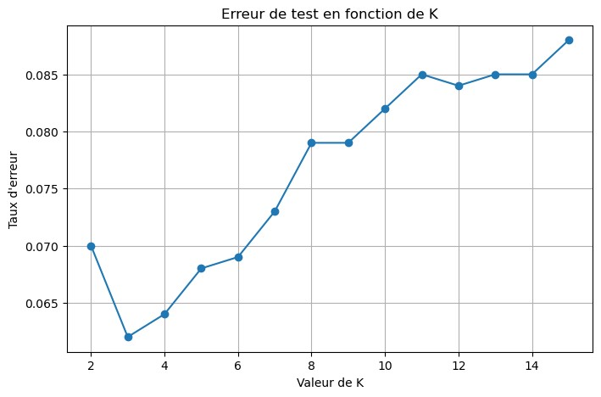
Explication :
On teste K entre 2 et 15.
On calcule le taux d’erreur pour chaque valeur de K.
On trace la courbe pour visualiser quel K donne la meilleure performance.
# Sélection aléatoire de 12 images pour visualiser les résultats images = x_test.to_numpy().reshape((-1, 28, 28)) select = np.random.randint(images.shape[0], size=12)
fig, ax = plt.subplots(3, 4, figsize=(8, 6)) for index, value in enumerate(select):
plt.subplot(3, 4, index + 1) plt.axis('off') plt.imshow(images[value], cmap=plt.cm.gray_r, interpolation="nearest") plt.title('Prédit : {}'.format(y_pred[value])) plt.show()
In [10]:
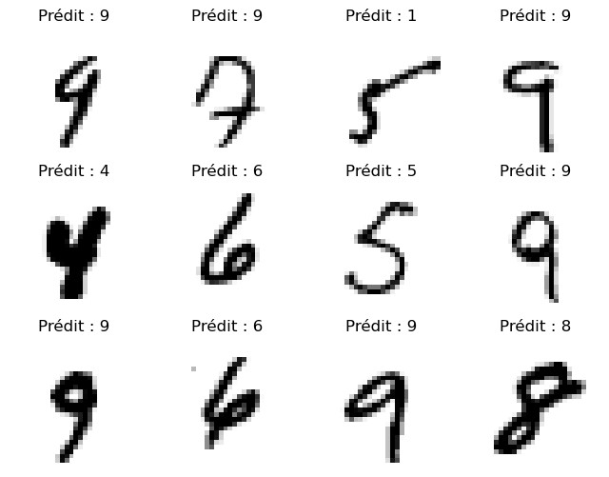
Explication :
reshape((-1, 28, 28)) : remet chaque vecteur à son image d’origine.
On affiche 12 images avec leur prédiction KNN. plt.cm.gray_r : affiche les images en niveaux de gris inversés.
Exercice 2 : Les Arbres de Décision
Objectif :
Apprendre à manipuler l’algorithme Decision Tree Classifier pour résoudre un problème de classification.
Principe :
Un arbre de décision est une série de questions dont les réponses mènent à une décision.
Chaque nœud représente une variable (x) et les feuilles contiennent la prédiction (y).
# Importation des bibliothèques nécessaires import pandas as pd from sklearn.tree import DecisionTreeClassifier, export_graphviz from sklearn.model_selection import train_test_split
In [11]:
from sklearn import metrics import matplotlib.pyplot as plt
Explication :
pandas : pour charger et manipuler les données.
DecisionTreeClassifier : pour créer le modèle d’arbre de décision. train_test_split : pour diviser les données en train/test. metrics : pour mesurer la précision du modèle. export_graphviz : pour visualiser l’arbre.
# Remplacer les valeurs textuelles par des valeurs numériques data_encoded = data.apply(lambda col: col.astype('category').cat.codes)
# Séparation des features et de la cible X = data_encoded.iloc[:, :-1] y = data_encoded.iloc[:, -1]
# Division en données d'apprentissage et de test
X_train, X_test, y_train, y_test = train_test_split(X, y, test_size=0.2, random_sta
In [15]:
Explication :
cat.codes : convertit les valeurs textuelles en entiers (ex: "Yes" → 1, "No" → 0).
X : variables d’entrée (features). y : variable de sortie (target). train_test_split : 80% apprentissage / 20% test.
# Création du modèle d'arbre de décision model = DecisionTreeClassifier(random_state=42)
# Entraînement du modèle model.fit(X_train, y_train)
# Prédictions sur les données de test y_pred = model.predict(X_test)
# Évaluation du modèle
print(" Précision :", round(metrics.accuracy_score(y_test, y_pred) * 100, 2), "%")
In [17]:
Précision : 100.0 %
Explication :
DecisionTreeClassifier() : crée un arbre de décision. fit() : entraîne le modèle. predict() : fait des prédictions. accuracy_score() : compare les prédictions aux vraies valeurs.
from sklearn import tree plt.figure(figsize=(14, 8)) tree.plot_tree(model, filled=True, feature_names=X.columns, class_names=['Non embau plt.show()
In [19]:
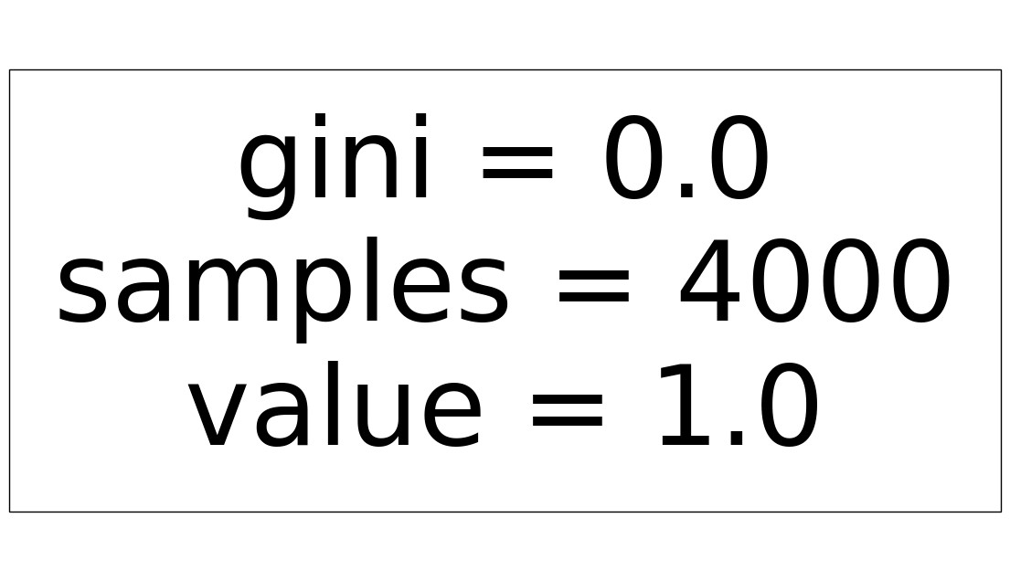
Explication :
plot_tree() : affiche la structure de l’arbre.
filled=True : colorie les nœuds selon la classe prédite.
On peut interpréter chaque chemin de la racine à une feuille comme une règle de décision.
Exercice 3 : Algorithme SVM
Objectif :
Utiliser le classifieur SVM pour distinguer des classes (ici : diagnostic du cancer du sein).
Principe :
Le SVM sépare les classes à l’aide d’un hyperplan qui maximise la marge entre elles.
import pandas as pd import matplotlib.pyplot as plt import numpy as np from sklearn import datasets, metrics, svm from sklearn.model_selection import train_test_split from sklearn.preprocessing import StandardScaler
In [20]:
Explication :
svm.SVC : crée un modèle SVM.
StandardScaler : standardise les données (important pour SVM). datasets : contient la base breast_cancer.
# Chargement de la base de données data = datasets.load_breast_cancer()
print("Clés du dataset :", data.keys()) print("Classes :", data.target_names) print("Description :", data.DESCR[:500], "...")
X = data.data y = data.target
In [22]:
Clés du dataset : dict_keys(['data', 'target', 'frame', 'target_names', 'DESCR', 'fe ature_names', 'filename', 'data_module']) Classes : ['malignant' 'benign'] Description : .. _breast_cancer_dataset:
Breast cancer wisconsin (diagnostic) dataset
--------------------------------------------
**Data Set Characteristics:**
:Number of Instances: 569 :Number of Attributes: 30 numeric, predictive attributes and the class
:Attribute Information:
- radius (mean of distances from center to points on the perimeter) - texture (standard deviation of gray-scale values)
- perimeter
- area
- smoothness (local variation in radius lengths) - compactness ( ...
Explication :
La base breast_cancer contient :
Des mesures sur des tumeurs (features) Une cible : malignant (0) ou benign (1)
# Standardisation des données scaler = StandardScaler()
X_scaled = scaler.fit_transform(X)
# Division en données train/test
X_train, X_test, y_train, y_test = train_test_split(X_scaled, y, test_size=0.2, ran
In [23]:
Explication :
StandardScaler : met toutes les valeurs sur la même échelle (moyenne=0, écarttype=1).
C’est indispensable pour le bon fonctionnement du SVM.
# Modèle SVM linéaire
model = svm.SVC(kernel='linear') model.fit(X_train, y_train)
# Prédictions
y_pred = model.predict(X_test)
# Évaluation
print(" Précision du modèle linéaire :", round(metrics.accuracy_score(y_test, y_pre print("Matrice de confusion :\n", metrics.confusion_matrix(y_test, y_pred))
In [25]:
Précision du modèle linéaire : 95.61 %
Matrice de confusion :
[[41 2]
[ 3 68]]
Explication :
kernel='linear' : crée une frontière linéaire entre les classes. confusion_matrix : montre les bonnes et mauvaises classifications.
# Modèle SVM polynomial
model_poly = svm.SVC(kernel='poly', degree=3) model_poly.fit(X_train, y_train) y_pred_poly = model_poly.predict(X_test) print(" Précision du modèle polynomial :", round(metrics.accuracy_score(y_test, y_p
In [27]:
Précision du modèle polynomial : 86.84 %
Explication :
kernel='poly' : crée un SVM avec un noyau polynomial (non linéaire). degree=3 : ordre du polynôme.
# Modèle SVM Sigmoid
model_sigmoid = svm.SVC(kernel='sigmoid') model_sigmoid.fit(X_train, y_train)
y_pred_sigmoid = model_sigmoid.predict(X_test) print(" Précision du modèle Sigmoid :", round(metrics.accuracy_score(y_test, y_pred
In [29]:
Précision du modèle Sigmoid : 94.74 %
Explication :
kernel='sigmoid' : utilise une fonction sigmoïde pour séparer les classes.
Moins performant que le linéaire ou polynomial dans ce dataset.
Conclusion Générale
KNN : Classe les éléments selon la majorité des voisins proches.
Arbre de Décision : Apprend des règles logiques et explicatives.
SVM : Sépare les classes en maximisant la marge entre elles.
Comparaison :
KNN → simple mais lent sur grands volumes.
Decision Tree → facile à interpréter.
SVM → performant sur données non linéaires.
In [ ]:

